Методическая разработка

«Веселая математика в детском саду»





Автор: Помещенко Ю.С.

## Содержание

1.Аннотаця 2.Актуальность 3.Инновационная идея 4.Цели, задачи 5.Ожидаемыерезультаты 6.Содержание

7.Списокиспользуемыхисточниковинформации 8.Приложение

## Аннотация

Ежегодно 1 сентября всё большее число школ распахивают свои двери перед самыми маленькими учениками – семилетками. А готов ли ребёнок к новому этапу своейжизни?Сможетлионуспешноовладетьзнаниями?Вомногомвсеэтозависит от его умственного развития. Федеральный государственный образовательный стандартдошкольногообразования(ФГОСДО),Основнаяпрограммадошкольного образования (ОПДО) предъявляют ряд достаточно серьезных требований к познавательному развитию детей дошкольного возраста, а именно к их математическому развитию. Наукой установлено, что умственное развитие детей в дошкольном возрасте происходит намного интенсивнее, чем в более поздние возрастные этапы, поэтому детский сад – это первое и очень ответственное звено в общейсистемеобразования.Практикадошкольногообразованияпоказывает,чтона успешностьобучениявлияетнетолькосодержаниепредлагаемогоматериала,нотак же форма его подачи, которая способна вызвать заинтересованность ребёнка и его познавательнуюактивность.Древниеримлянеговорили,отом,что«Кореньучения горек. Но зачем учить с горькими и бесполезными слезами тому, чему можно научиться с улыбкой? Если интересно построить занятия, корень учения может изменить свой вкус и даже вызвать у детей здоровый аппетит».

## Актуальность

Огромную роль в умственном воспитании и в развитии интеллекта ребёнка играет математика, она по праву занимает очень большое место в системе дошкольного образования. Математика оттачивает ум ребенка, развивает гибкость мышления,учитлогике.Всеэтикачествапригодятсядетям,и нетольковобучении математике. Математика обладает уникальным развивающим эффектом. «Она приводитвпорядокум»,т.е.наилучшимобразомформируетприемымыслительной деятельности и качества ума, но не только. Ее изучение способствует развитию памяти, речи, воображения, эмоций, формирует настойчивость, терпение. Особая роль математики - в умственном воспитании, в развитии интеллекта. Математика реализует не только мировоззренческие, но воспитательные, культурные и эстетические функции.

Мировоззренческая роль математики состоит, в частности, в том, что она помогает вникать в суть явлений и процессов, происходящих в окружающем нас мире,выявлять,описыватьиисследоватькаквнешниесвязи,такивнутренниесвязи системы.

Эстетическая роль математики (эстетика - наука о прекрасном) состоит, в частности, в том, что она сводит разрозненные элементы и связи системы в целостнуюкомпозицию,обладающуюэстетическимикачествами(красота,обаяние, цвет,форма,пропорция,симметрия,гармония,единствочастейцелого,полезность, удовольствие и др.).

Воспитательная роль математики состоит в том, что изучение и применение математики вырабатывает исследовательский, творческий подход к делу; настойчивость, терпение и трудолюбие; аккуратность; логичность и строгость суждений; умение выделять главное и игнорировать второстепенное, не влияющее на суть проблемы; умение ставить новые задачи и др. Поэтому роль математики в жизни человека очень важна.

## Инновационнаяидея

Простое и порой скучное обучение счётным операциям не обеспечивает ребёнку его всестороннего развития. Как наиболее интересно и эффективно обеспечить математическое развитие способностей детей, отвечающее современным требованиям? Как подружитьдетей с математикой? Что необходимо, чтобы математические знания не выглядели сухими, требующими слепого запоминания?Ответынаэтивопросынашлисьчерездобрыематематическиесказки, занимательные задачи, задачи сказочного содержания, использование которых позволяют добиться максимального эффекта при изучении математики.

Чтожетакоематематическаясказка? Такаясказкапредставляетсобойособое сказочное повествование, которое раскрывает для ребенка удивительный мир математических понятий. Математическая сказка – особый прием в педагогике, которыйпомогаетребенкупонятьазыматематикиилегчеусваиватьинформациюв дальнейшем.

Слушая математические сказки, дети одновременно включаются в решение целого ряда сложных задач, учатся рассуждать, выявлять причинно-следственные связи, логически мыслить, аргументировать ход своих рассуждений. Вживаясь в событиясказки,ребенокрешаетсложныематематическиезадачи,какбыстановится ее действующим лицом. При этом повышается познавательная активность: он стремится вмешаться в ситуацию и повлиять на нее. Герои в таких сказках, как ни стараются, не могут справиться с проблемами самостоятельно и просят помощи у детей. Конечно, каждому ребёнку хочется помочь им, и дети становятся непосредственными участниками сказки. Решая множество математических задач, расколдовывая героев, дети помогают сказочным персонажам. Совместная деятельностьпроходитживо,веселоизавершаетсянаоптимистическойноте.Конец сказки всегда счастливый! Математику можно найти в любой сказке… Наряду с математическимисказкамиэффективныдляразвитияматематическихспособностей дошколят ребусы, головоломки, дидактические упражнения.

В методической разработке представлена совместная творческая работа педагогов, детей и родителей. Дети под руководством взрослых с большим интересом и увлечением работали над сочинением математических сказок, проявлялисвоиуменияифантазиювсоставлениизагадок,ребусовиголоволомок.

Дошколятам было очень познавательно и интересно участвовать в процессе создания своего математического продукта.

**Цель:** формирование математических представлений у детей старшего дошкольноговозрастачереззанимательныйматериал,сказки,ребусы,головоломки, обеспечение успешного развитие логики и мышления детей.

## Задачи:

* формирование системы математических знаний, умений и навыков у детей старшего дошкольного возраста;
* развитие мыслительных операций (сравнение, анализ, обобщение, классификация, конкретизация);
* развитие у детей высших психических функций: умения рассуждать и доказывать;
* воспитание самостоятельности, умения понимать учебную задачу и выполнять ее самостоятельно.
* развитие познавательной активности у детей и родителей в изучении математических представлений опосредованно, через русское народное творчество – сказки;
* развитиеречидетей,обогащениесловарногозапасачерезчтениеиизучение сказок;
* физическоеразвитиедетейвпроцессевыполненияподвижных игр;
* развитие социально-коммуникативных навыков, через взаимодействие воспитанников в ходе занятий.
* разработка системы занятий, включающих разнообразные игры и упражнения по мотивам сказок, направленные на развитие математических представлений и мышления детей;

Вматематическойсказкеможновыделитьсвоюособуюструктуру

* введение в сказочную страну, в которой живут сказочные математические объекты;
* разрушение благополучия, т.е. нарушение отношений, связей между сказочными математическими объектами;
* восстановлениеэтихотношений,связейи т.д.

Всодержанияматематическихсказокобязательновключеныматематические понятия и представления: о форме, величине, длине предметов, о геометрических фигурах, о времени, о пространстве, а также числа и др.

При использовании сказок в процессе обучения математике основной акцент делается не на запоминании учебной информации, а на глубоком ее понимании, сознательном и активном усвоении, так как, увлекшись, дети не замечают, что учатся, развиваются, познают, запоминают новое, и это новое входит в них естественно.

Осваиваемоесодержаниеможетбытьвключеновсказкувформеособогорода познавательных задач - загадок, выполнение которых становиться мерой социальной значимости героя (и его помощников - детей): волшебник покажет дорогу, если герой сказки вместе с детьми решит те или иные задачи (загадки). Такогородаситуациитипичнывсказках:жениховиспытываетпринцесса;Баба-яга испытывает Ивана Царевича и т.д. Этот способ эффективен, потому что в качестве задачилизагадоклегкоможетбытьпредставленолюбоесодержание,втомчислеи математическое.

## Ожидаемыерезультаты

Предполагается, что организованная работа по развитию математических способностейдошкольниковпосредствомсказок,решенияребусовиголоволомокв соответствии с современными требованиями будет способствовать повышению уровня развития математических способностей детей:

* удетейвыработанинтересксамомупроцессупознанияматематики.
* воспитанникипреодолеваюттрудности,небоятсяошибок.
* самостоятельнонаходятспособырешенияпознавательныхзадач.
* стремятсякдостижениюпоставленнойцели.
* умеютпереноситьусвоенныйопытвжизненныеситуации.

## Содержание

Методическаяразработка«Веселаяматематикавдетскомсаду»состоитизтрех разделов:

РазделI«Математическиесказки»(Приложение1)

* Сказка«Трипоросенка»
* Сказка«Гуси лебеди»
* Сказка«ПриключенияКраснойШапочки»
* Сказка«ПриключенияБабы-Яги»
* Сказка«Сказкаотрехбратьях»
* Сказка«Леснаясказка»
* Сказка«ЗагадкиМарьи–царевны»
* Сказка«Сказкао времени»
* Сказка«Каклягушкиболотоискали»
* Сказка «Теремок»

Раздел II«Математические задачи» (Приложение 2) Раздел III «Ребусы, головоломки» (Приложение 3) Ответыназадачи,ребусыиголоволомки(Приложение4) **Список используемых источников информации**

* [https://ped-kopilka.ru/obuchenie-malyshei/podgotovka-detei-k-shkole/logicheskie-igry-ihttps://ped-kopilka.ru/obuchenie-malyshei/podgotovka-detei-k-shkole/logicheskie-igry-](https://ped-kopilka.ru/obuchenie-malyshei/podgotovka-detei-k-shkole/logicheskie-igry-i-golovolomki-dlja-detei-6-7-let-s-otvetami.html)

[i-golovolomki-dlja-detei-6-7-let-s-otvetami.html](https://ped-kopilka.ru/obuchenie-malyshei/podgotovka-detei-k-shkole/logicheskie-igry-i-golovolomki-dlja-detei-6-7-let-s-otvetami.html)

[golovolomki-dlja-detei-6-7-let-s-otvetami.html](https://ped-kopilka.ru/obuchenie-malyshei/podgotovka-detei-k-shkole/logicheskie-igry-i-golovolomki-dlja-detei-6-7-let-s-otvetami.html)

* <https://grizly.club/klipart/40913-klipart-baby-jagi-43-foto.html>
* <https://www.analogi.net/razvivashki/kartinki-dlya-detej-najdi-paru>
* <https://www.analogi.net/razvivashki/zadaniya-na-vnimanie-dlya-detey-raspechatat>
* <https://kartin.papik.pro/cveti/8422-kartinki-zadacha-s-cvetami-70-foto.html>
* <https://pandia.ru/text/78/135/images/image004_166.jpg>
* Родионова,Т.В.,Левенец,Т.А.,Кузнецова,А.Д.,Казанцева,Н.А.,Захарчук,О.К. [Электронный ресурс] Математическая сказка как средство формирования элементарных математических представлений детей старшего дошкольного возраста //
* Образовательные проекты «Совёнок» для дошкольников. – 2015. – № 27 – ART 134310. – 0,3 п. л.Режим доступа: [http://www.kids.covenok.ru/134310.htm.](http://www.kids.covenok.ru/134310.htm)

Шатверян,Т.С.,Семешина,М.А.ст.«Волшебныймирматематики.

**Приложение1**

# РАЗДЕЛI

**«МАТЕМАТИЧЕСКИЕСКАЗКИ»**

## Сказка«Трипоросенка»

ГайбарянЯнаАликовна,6лет подготовительнаягруппа

мамаГайбарянВикторияЮрьевна Жили-были на свете три поросенка, три брата: Ниф-Ниф, Наф-Наф, НуфНуф. Построилионитридомика:соломенный,деревянныйикирпичный.Всетрибрата

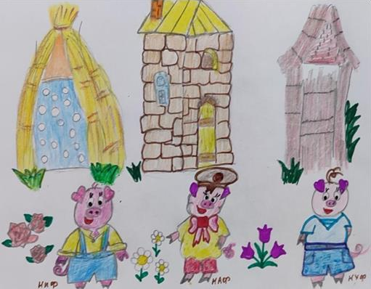выращивали возле своих домиковцветы:розы,ромашкии тюльпаны. Известно, что Ниф- Ниф живет не в соломенном домике, а НафНаф – не в деревянном; возле соломенного домика растут не розы, а тот, у кого деревянный домик, выращивает ромашки. У Наф- Наф аллергия на тюльпаны, поэтому он не выращивает их.

Узнайте, кто в каком домике живет и какие цветы выращивает?

## Сказка«Гуси-лебеди»

РисованныйРусланРоманович,6лет подготовительная группа

мамаРисованнаяВераЮрьевна Жили мужик да баба. У них была дочка да сынок маленький.

—Доченька,—говориламать,—мыпойдёмнаработу,берегибратца! Не ходи со двора, будь умницей.

Отец с матерью ушли, а дочка позабыла, что ей приказывали: посадила братца натравкеподокошко,самапобежаланаулицусподружкамииграть.Налетелигуси- лебеди, подхватили мальчика, унесли на крыльях.

Вернулась девочка, глядь — братца нету! Выбежала она в чистое поле и только видела: метнулись вдалеке гуси - лебеди и пропали за тёмным лесом.Тут она догадалась, что они унесли её братца.

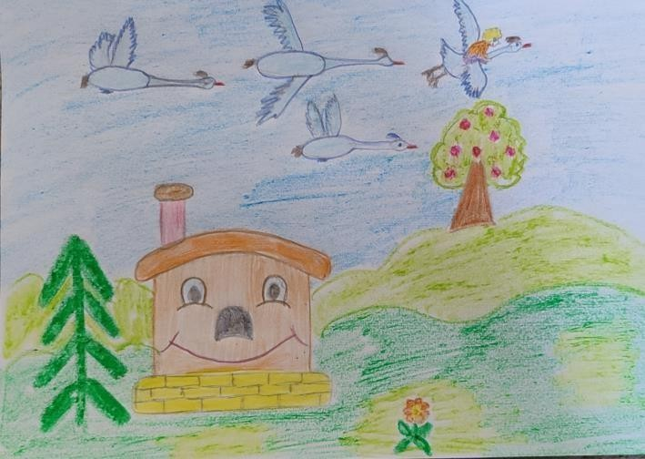Сколькобыло гусей?

Гусилетятвправоиливлево?Накаком по счету гусе сидит мальчик?

Сколькогусейвпередимальчика? Сколько гусей позади мальчика?

Бросиласьдевочкадогонятьих.Бежала,бежала,увидела -стоитпечь.

* Печка,печка,скажи,кудагуси -лебедиполетели?

Печкаейотвечает:

* Решишьзадачку—скажу

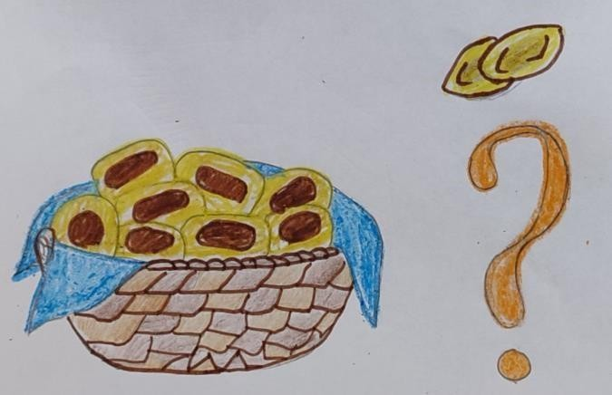Вкорзиночкележало8пирожков.2пирожкасъели.Сколькопирожковосталось?

Девочкарешилазадачки,тогдапечь сказала ей бежать к яблоньке.

* + Яблоня,яблоня,скажи,кудагуси- лебеди полетели?
  + Помогимнесяблочками. Найди, какое яблочко потерялось?

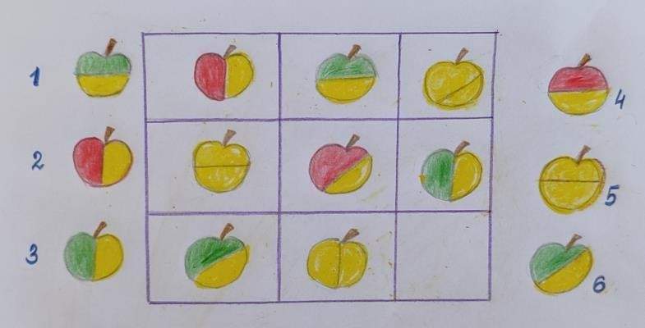Девочканашлаяблочко. Яблоня сказала ей, что братец её у бабы-яги.

Побежала девочка к избушке Бабы – Яги. Вошлаонавизбушкуи говорит:

* + - Здравствуй, бабушка! Баба- Яга ей отвечает: - Здравствуй,девица!Зачем на глаза явилась?
    - Я за своим братцем пришла.

Баба– Ягаей говорит:

«Поможешьнавестипорядок,тогдаотпущутвоегобратца»

## "Разложипредметына столах"

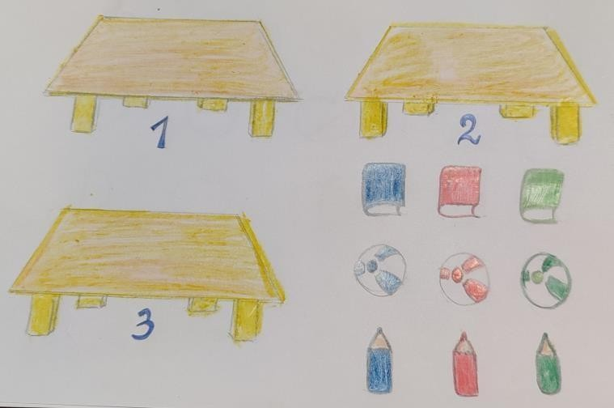Разложидевятьпредметовнатристолапоровну,пользуясьподсказками:

1. На одном из столов лежат зелёный и два синих предмета.
2. На другом – два красных предмета и карандаш.
3. Всекнигилежатнатретьем столе.
4. Синийкарандашлежитнастолеснечётным номером.

ДевочкапомоглаБабе-Яге,иБаба–Ягаотпустиладевочкуиеебратцадомой.К вечеру онивернулись домой. А тут и отец с матерью вернулись.

Назовитегероевсказкипопорядку. Ванечка по счету, какой? (4)

Какаяпосчетуяблоня? (7)

Кто из героев сказки пятый по счету? (Гуси) Назови, какие часть суток описана в сказке? Чторастетнаяблоньке?Какиеонипоформе? Что еще бывает круглое?

Чтобольшевсегопонравилосьв сказке?

## Сказка«ПриключенияКраснойШапочки»

КондрашинКонстантинЕвгеньевич,6лет подготовительнаягруппа

мамаКондрашинаАнна Алексеевна

ОднаждымамапослалаКрасную Шапочкупроведатьбабушку.

Бабушкажиланаопушкелеса.Можнобылодонеедойти,обойдявесьлес, но это была очень длинная дорога. Красная Шапочка пошла по короткой дороге через лес.

Покажите длинную дорогу. Покажитекороткуюдорогу.

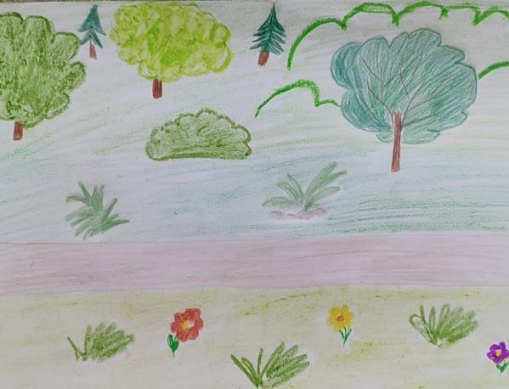 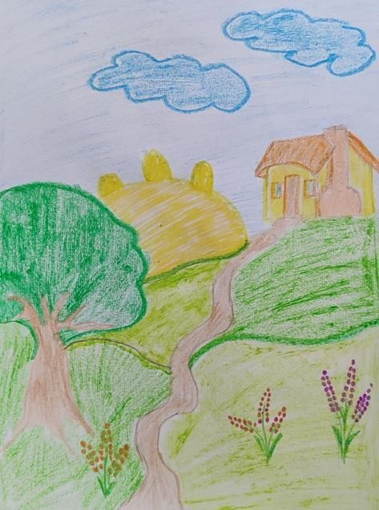

Накакуюлиниюпохожадлиннаядорога?(извилистая) На какую линию похожа короткая дорога?(прямая)

ПокакойдорогепошлаКраснаяШапочка?)

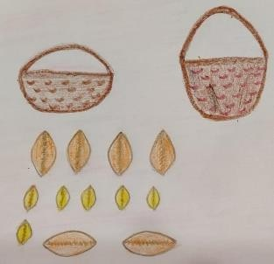Влесуоназналавсехегожителей,таккакчастоходилакбабушке.Там ее знали и любили все животные. Она всегда несла для них что-нибудь вкусное. Сразу в лесу ее встретил волк. Они были давние друзья, и он ее всегда провожал до самого дома бабушки. Она приготовила ему маленькие пирожки.

Сколькомаленькихпирожков?

Вкакуюкорзинкуихнадоположить? Сколько больших пирожков?

Вкакуюкорзинкунадоположитьбольшие пирожки?

Каких пирожков больше? Меньше? Что можно сказать о количестве больших и маленьких пирожков?

Подорогеонивстретилиежихусежатами,которымонаприпаслапо яблочку.

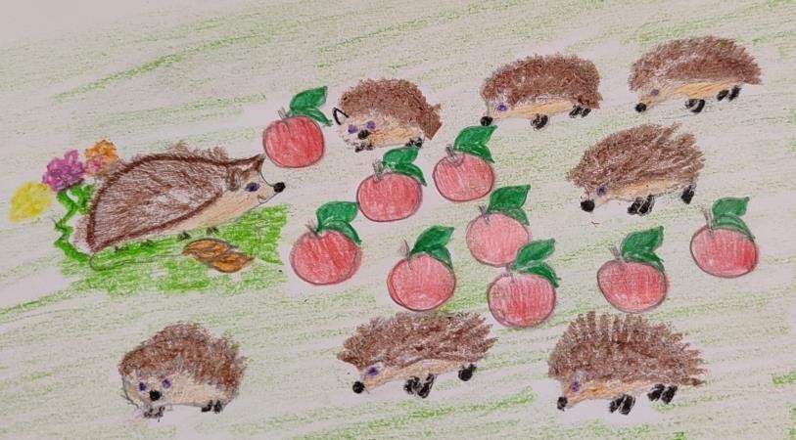Каждомулиежикухватитпояблоку? Чего больше яблок или ежиков?

Проходя через поляну, Красная Шапочка собирала цветы для

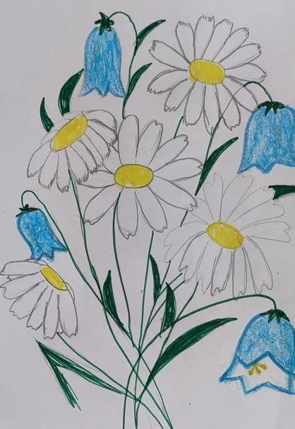белочки, которая их очень любит. Она собрала букет из ромашек и колокольчиков.

Посчитайте,скольковсегоцветов? Сколько ромашек? (5.)

Сколькоколокольчиков?(4.) Какогоцветаколокольчики?

КакойформыЛепесткиуромашки? А сердцевина?

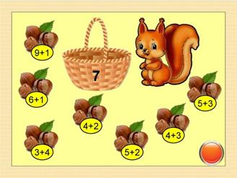КраснаяШапочкаподарила белочке красивый букет.

Абелочкаугостиладевочку орехами.

Сложиорехивкорзиночку.

КвечеруКраснаяШапочкасволкомподошликдеревне,гдежилабабушка Красной Шапочки.

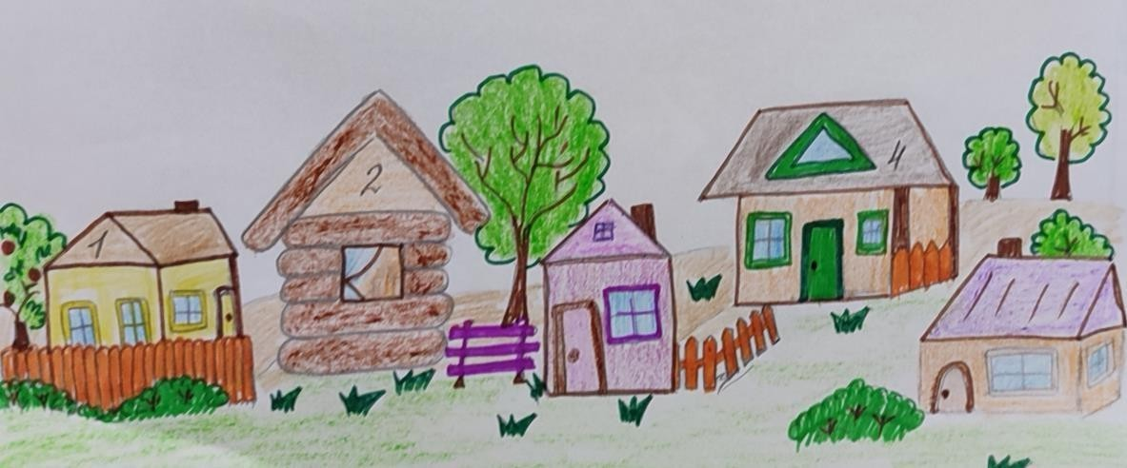

Вотдеревня,скольковней домов?

Но номера есть не у всех домов, какие номера видно? (1,2,4) Какие номера потерялись? (3, 5)

Какойномерудома,которыйстоитпослечетвертого,а междувторыми четвертым?

Домик бабушки стоит между 3 и 5 домиком, назови номер домика бабушки. БабушкарадушновстретилаКраснуюШапочкуиВолкаипригласиланачай.Волк поблагодарилбабушкуза приглашение,но сказал,что егождутмаленькие волчата и побежал назад в лес. А Красная Шапочка и бабушка обнялись и зашли в дом попить чайку.

Вотисказочкиконец,актовсерешил–молодец!

## Сказка«ПриключенияБабы-Яги»

ГайбарянЯнаАликовна,6лет подготовительная группа

мамаГайбарянВикторияЮрьевна

Жила –былаБаба –ЯгаКостяная нога,какобычно – визбушкенакурьих ножках. Жили с ней внук Кузька, ворон Кар - Карыч, филин Бровастик и кот Мурлыка.

СКОЛЬКОВСЕГОВНУКОВБЫЛОУБАБЫ–ЯГИ?

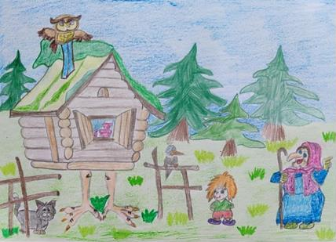Бабка спала дни и ночи напролет. Кузька домовничал, ворон Кар -Карыч и филин Бровастик жили своей птичьей жизнью, только котМурлыка скучал.Такаягрустнаяжизнькоту надоела, и решил Мурлыка сбежать от Бабы – Яги. Он знал, чтоэтонепросто.Здесьнужнаи

хитрость,иволшебство.Вотониобратилсязапомощьюксвоимприятелям: ворону Кар – Карычу, филину Бровастику и Кузьке.

Кузькапредложил:«Могунасвсехзаколдоватьиперепутаюнашиследы так, что Баба – Яга не сразу поймет, ктокуда побежал». Эта идея всем понравилась.Кузькабыстреньковсехзаколдовал,идрузьяпобежаливлес– следы путать.

ДОГАДАЙТЕСЬ,КОМУ,ЧЬИСЛЕДЫДОСТАЛИСЬПЕРЕДПОБЕГОМ?

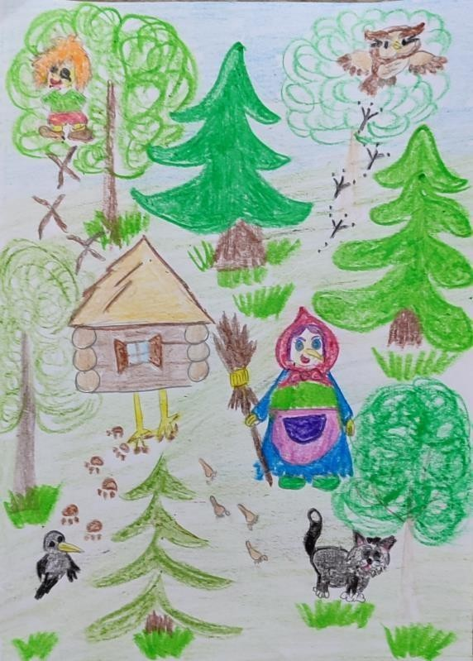Баба–Ягапочувствовалаколдовскую силусквозьсониочнулась.Выглянулавокошко, позвалаКузьку.Но,ниДомовой Кузька,никотМурлыка,нифилинБровастик, ниворонКар–Карычниктоейнеответил,и она поняла, что они сбежали. И пустилась в погоню за ними. Атемвременем,воронКар –Карыч,филинБровастик,домовойКузькаи котМурлыканеуспелиразбежатьсяполесув разные стороны, как колдовство закончилось. Филин Бровастик, услышав шагиизбушки,испугался:вотсейчасдогонит его злая Баба – Яга.

ПовернулсяБровастиквокруглевогоплеча триразаипревратилсявпятнадцатьфилинов.

Вотониуселисьрядком.Увиделастаруха

филинов,замахнулосьбылоклюкой,дапризадумалась:вкогожекинуть?

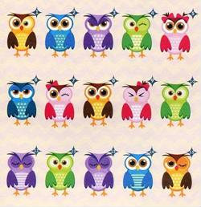НАЙДИТЕСРЕДИФИЛИНОВДВУХ БЛИЗНЕЦОВ.

Подумала бабка немного и все же узнала филина Бровастика. Тут же все остальные, волшебные, филины исчезли. Но и злость у Яги тоже прошла. Посадила филина в клетку и дальше в погоню пустилась.

ВдругееостанавливаетЛеший:

-Дальшедороги нет!

Черное Лихо ворота поставило. А открыть их сможеттолько тот, кто правильно докрасит узор. Да так, как задумало Черное Лихо.

ПОМОГИБАБЕ-ЯГЕ ИЛЕШЕМУОТКРЫТЬВОРОТА.



Когдаворотабылиоткрыты,Баба–Ягапродолжилапогоню.

Вскоре избушка вышла на большую зеленую поляну, на которой ромашек видимо – невидимо!

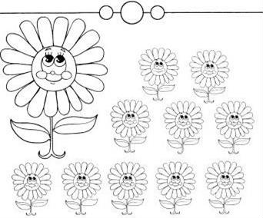ОДНА РОМАШКА НА ПОЛЯНКЕ ОТЛИЧАЕТСЯ ОТ ВСЕХ, НАЙДИТЕЕЕ! ЧЕМ ОНА ОТЛИЧАЕТСЯ ОТ ДРУГИХ?

Долго ли,коротко бежалаизбушка на курьих ножках, не разбирая дороги, устала.

Остановилась отдышаться на краю леса. Тут Баба – Яга заметила тропинку, на ней – следы домового Кузьки. А тропинка вела прямехонько в престраннуюдеревушку.Имногоевэтойдеревушкебылонетак,какбывает обычно.

ПОСМОТРИТЕИОТВЕТЬТЕ,ЧТОИМЕННОБЫЛОНЕТАК?

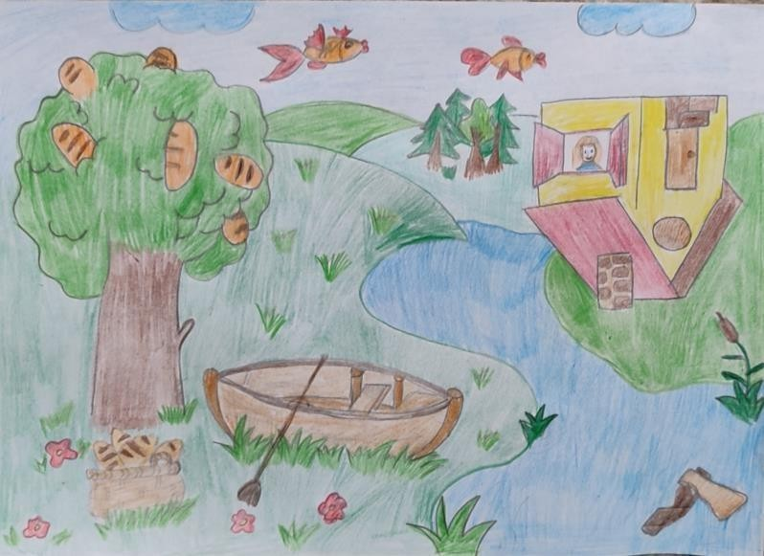

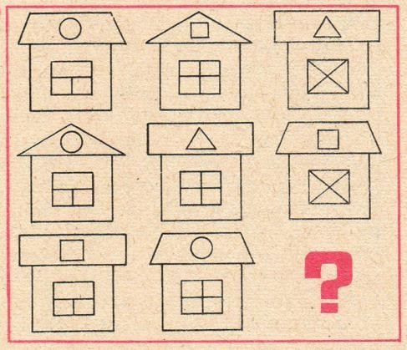В дерене той была одна – единственная улица. Многие жители сбежались посмотреть на диво – избушку на курьих ножках. Прикинулась Баба – Яга старушкой и давай выспрашивать у жителей про Кузьку. Ну, те и говорят, что был, мужичок, забегал. А сейчас в домике у реки, на краю деревни отдыхает.

НАЙДИТЕДОМ,ВКОТОРОМОТДЫХАЕТ ДОМОВОЙ КУЗЬКА.

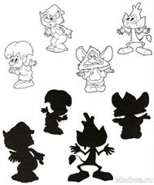НашлаБаба–ЯгаэтотдомикизаглянулаЯгавокошкоиобомлелаот неожиданности: отдыхают в комнате целых четыре

Кузьки!

ПОМОГИЯГЕОПРЕДЕЛИТЬТЕНЬКУЗЕНЬКИ

Баба-Ягазаговорилаласковым голосом:

* Кузеньки,возвращайтеськомне,родимые. Я все прощу!

АКузькиейв ответ:

* Адратьсянебудешь?
* Не буду, родимые, не буду! Кузька поверил и вернулся в избушку.

Баба-Ягаспрашивает:-Кузенька,тыкотикане видел?

* 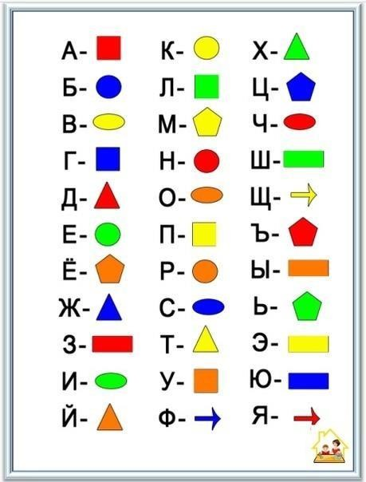Сбежалкот.Воттолькозапискудлятебя оставил.



Прочтязаписку,пригорюниласьБаба –Яга.Труднобудетотыскатькотав царстве Кощея Бессмертного. И дорога опасная. Но делать нечего!



Отправиласьнапоиски.

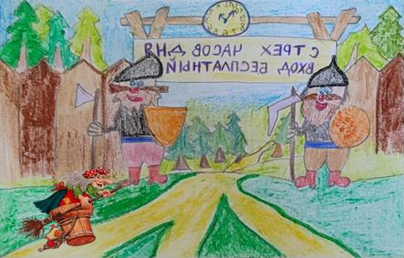Подъехала Баба – Яга к воротам, за которыми были владения Кощея. У ворот стражагрознаястоитссекирами,деньгизавходтребует.Надворотамиобъявление на кащеевом языке и часы

с секретом.

ПРОЧИТАЙТЕ,ЧТО НАПИСАНО?

Время подошло, кинулась Баба – Яга к воротам. Поднялась на высокий холм, огляделасьвокруг-апереднейраскинулосьвсеволшебноецарствоКощея.Достала Баба – Яга подзорную трубу, внимательно смотрит, и вдруг видит кота Мурлыка: лежит он на широком подоконнике. Обрадовалась Яга, что кот Мурлыка жив – здоров. Делать нечего, надо идти на поклон к Кощею Бессмертному.

Подъезжает к замку Кощея, а там деревья стоят плотной стеной. Что делать? Вдруг видит – между деревьями дверь виднеется, и рядом на суку ключи висят. Вспомнила тут Яга, что дверь можно открыть только с первого раза. Если ошибешься, то замок не откроется. Задумалась она, как открыть замок

# ПОМОГИТЕБАБЕ–ЯГЕПОДОБРАТЬКЛЮЧКЗАМКУ!

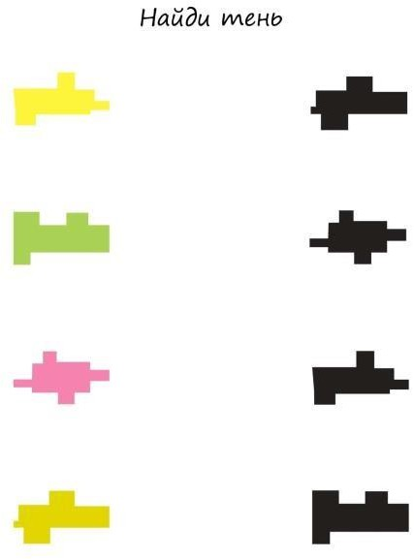

ПодобралаЯгаключкзамкуиворотаоткрылись.

Подъезжаетизбушканакурьихножкахквысокойчернойбашне.

ВысоковверхусамКощейБессмертныйсидитуокошка.УвидевБабу–Ягу, Кощей проворчал: - Зачем явилась? Кто тебя приглашал?

* Закотикомя.
* Что?Какиетакиекотики?Идипрочь!–изахлопнулокошко.

РассердиласьтогдаБаба–Яга,схватиларогаткуидавайпоокнам бить!

# НАЙДИТЕОСКОЛОК,КОТОРЫЙВЫПАЛИЗОКНА.

Тут распахнулись ворота и выбежал разгневанный Кощей.На лбу у него – здоровеннаяшишка!.Затопалонвяростиизакричал:Ну,погоди!Сейчасятебя заколдую! Испугалась Яга и бросилась в канаву, в чертополох.

Дрожит от страха. Выглянула Баба – Яга наружу и увидела колдун траву. Сорвала она листочек и стала заклинание произносить:

-Чуфырь–чуфырь,колдун–трава!Несименявородимыеместа,вмои темныелеса!Тутвсезакружилось,завертелось.Вдруграз–исмолкловсе,

успокоилось. Стоит избушка на старом месте. Баба – Ягарядом на печке сидит, на крыше филин с вороном, только кота Мурлыка нет.

Загрустила Баба – Яга, заплакала: Бедная я старушка! Как же я без своего любимого котика жить – то буду?!.

Тут раздвигаются кусты, подходит к Бабе – Яге кот, весь в репьях. Потерся об ее костяную ногу и замурлыкал. Обрадовалась Яга, схватила, обняла кота. Крикнул радостно ворон, заухал довольный Бровастик, а домовой Кузька вылез из трубы и сказал: - Правильно, что вернулся, Мурлыка! В гостях хорошо, а дома лучше!

## Сказка«Сказкаотрехбратьях»

ПавлюченкоФедор,6лет подготовительнаягруппа

мамаПавлюченкоСветланаАлександровна

Жили – были три брата в стране Математики. И вот однажды пошли они в лес испытывать новые луки, которые им батюшка привез из –за тридевять земель. Первый брат натянул тетиву, выстрелил и летела стрела 9 минут. Второй брат стрельнул,илетеластрелана3минутыменьше,чемупервого.Астреламладшего брата летела на 4 минуты дольше, чем у среднего.

Вотпошлиониискатьсвоистрелы.Старшийнашелсвоюстрелувдупле.Ав дупле том белочка была. Вот и говорит она старшему брату: «Реши 3 примера – отдам стрелу: 3+2; 5+5; 9-0.Брат решил все, забрал свою стрелу и пошли они искать стрелу среднего брата.

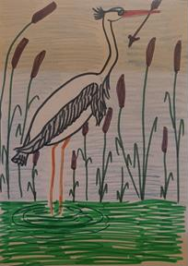Искали они, искали, бродили, под каждый камень заглядывали. Смотрят – а наболотецаплястоитивклювестрелудержит.Подошлиониближе,иговоритим цапля: «Расскажешь мне, чем отличается квадрат от треугольника, отдам стрелу!» Рассказал брат, забрал стрелу и пошли они дальше, искать стрелу младшего брата. Дальше всех улетела она. Долго бродили. И вдруг видят, идет навстречу им прекрасная девица и стрелу в руках несет. Подошла и

говорит:«Отдамтебестрелу,еслирешишьзагадку:

1. Есливзялбыяокружность,сдвухстороннемного сжал,

Отвечайте,братья,дружно–получилсябы….

1. Чтобысуммуполучить–надодва числа….
2. Отрезки,прямыечертиснейскорей-ка Поля без труда проведет вам…

Сложно было братьям, но они справились. Забралитретьюстрелуипошлидомойчайпитьс баранками!

Вотисказочкеконец,актозаданиярешил –тот умный молодец!

## Сказка«Леснаясказка»

Пучкин Мирослав, 6 лет подготовительнаягруппа

мамаПучкинаЕлена Владимировна

У леса на опушке в хорошенькой избушке жила была добрая девочка Варя со своей мамой. Жили они весело и счастливо. Но вот однажды мама заболела. Варя вызвала врача, врач осмотрел маму и сказал, что ей поможет сироп из цветов Розового дерева, которое растет только на волшебной лесной Солнечной полянке. Варясготовностьюотправиласьвпуть. Шлаонадолгополеснойтропинкеивдруг увидела Кикимору, которая усердно решала задачки. Увидела она хорошенькую девочку и говорит:

* Ой, какая хорошенькая девочка! Будешь теперь со мной жить, будешь мне помогать задачки решать! Очень я люблю сложные задачки!

Варяиспугаласьиговорит:

* Отпустите меня, тетенька! У меня мама болеет. Для ее лечения нужны волшебныецветыРозовогодерева.Подскажитемнелучше,какпройтикволшебной Солнечной полянке, на которой растет Розовое дерево. Пожалуйста!

ПожалелаКикиморадобруюдевочкуиговорит:

* + Ладно,подскажутебедорогукэтойполянке,толькосначалапомогимнерешить эту сложную задачку:

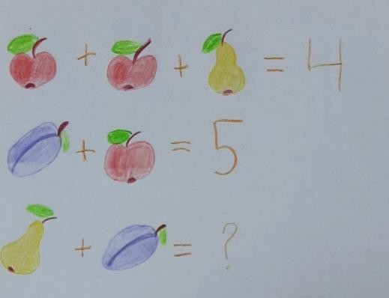Помогла Варя решить эту задачку, и Кикимора указала путь к заветной полянке. Шла она, шла и вдруг увидела Лешего, который сидел на пенечке и разгадывал головоломки. Увидел он красивую девочку и говорит:

- Ой, какая хорошенькая девочка! Будешь теперь со мной жить, будешь мне помогать головоломки отгадывать! Очень я люблю головоломки!

Варяиспугаласьиговорит:

* Отпустите меня, дяденька! У меня мама болеет. Для ее лечения нужны волшебныецветыРозовогодерева.Подскажитемнелучше,какпройтикволшебной Солнечной полянке, на которой растет Розовое дерево. Пожалуйста!

ПожалелЛешийдобруюдевочкуи говорит:

* + Ладно,подскажутебедорогукэтой полянке,толькосначалапомогирешитьмне эту сложную головоломку:

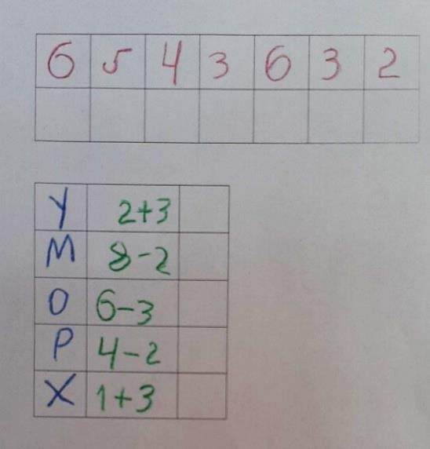ПомоглаВарярешитьголоволомкуЛешему,ион указал ей путь к заветной полянке. Шла она, шла и вдруг увидела Бабу Ягу, которая сидела на крылечке своей избушки и что-то пыталась решить Увидела она красивую девочку и

говорит:

* + - Ой,какаяхорошенькаядевочка!Будешь теперь со мной жить, будешь мне помогать разные ребусы разгадывать!

Варяиспугаласьиговорит:

* + - Отпустите меня, бабушка! У меня мама болеет.Дляеелечениянужныволшебныецветы Розового дерева. Подскажите мне лучше, как пройти к волшебной Солнечной полянке, на

которойрастетРозовоедерево.Пожалуйста!

ПожалелаБабаЯгадобруюдевочкуи говорит:

* + Ладно,подскажутебедорогукэтойполянке,толькосначалапомогимне решить этот сложный ребус!

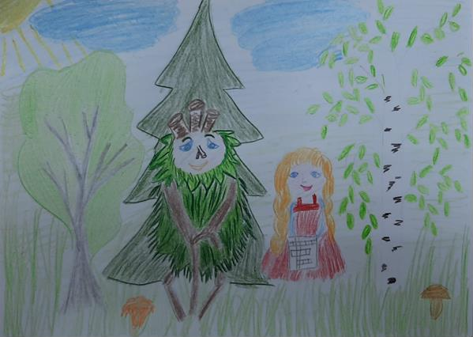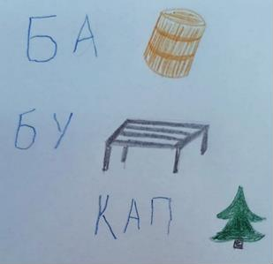Решила Варя этот ребус Бабы Яги, и она указалейпутькзаветнойполянке.Шлаона, шла п тропинке, на которую указала Баба Яга и вскоре увидела красивую Солнечную полянку и очень красивое Розовое дерево. Варя подошла к дереву и попросила у него немного волшебных цветочков для целебногосиропадлявыздоровлениясвоей мамы. Розовое дерево наклонило свои веточки прямо к Варе. Девочка нарвала цветочков, поблагодарила и быстро побежала домой. Благодаря этому сиропу мамасразувыздоровела.Исталижитьмама с Варей лучше прежнего -весело и счастливо!

## Сказка«ЗагадкиМарьи–царевны»

Вегерин Илья, 6 лет подготовительнаягруппа

мамаВегеринаЕлена Николаевна

Жил – был в одном сказочном царстве – государстве Царь Макар. И было у него трисына:Андрей–царевич,Петр –царевичиИван–царевич.Вотрешилцарь,что настало время женить своих сыновей. И прослышал он, что что за хрустальной горой живет красавица и умница Марья - царевна, которая любит решать интересные логические задачки. И кто задачку ее разгадает, к тому она и в жены пойдет.

Ирешилисыновьяцарясчастьяпопытать.Первымпошелводвореццаревны старший сын – Андрей - царевич. И загадала ему царевна такую загадку «Какие фигуры должны стоять в пустых клеточках?

Какогоцветаонидолжныбыть?»:

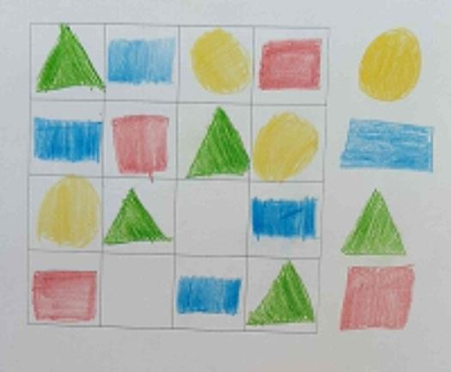Неотгадалстаршийсынеезадачкуиотправился восвояси ни с чем.Пошел Петр - царевич испытать своюудачу.Приготовилаемуцаревнатакуюзадачку

«Дорисуйвпустыхокошечкахнедостающиеточки»:

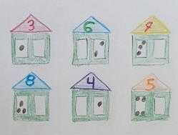Не отгадал и средний сын. И вот пошел младший из сыновей – Иван - царевич попробовать свои силы. Долго думала царевна, что бы ему такое каверзное придумать, ведь слышала она о младшем сыне, что непростой этот царевич… И придумалатакуюнепростуюзадачку

«Проводикаждуюматрешкувсвойдомик»:

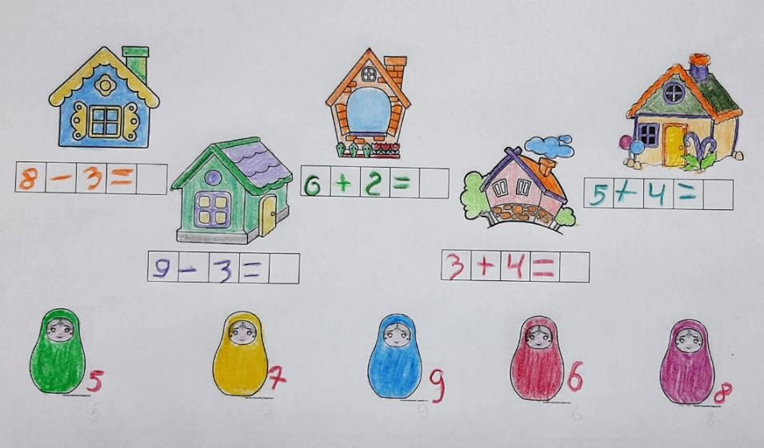

Думал – думал, думал – думал и решил – таки Иван - царевич эту задачку. И полюбила Марья – царевна Ивана – царевича за его ум и смекалку. Сыграли они свадьбу и стали жить – поживать в мире и согласии и сейчас живут.

Вотисказочкеконец,актозаданиявыполнил – молодец!

## Сказка«Сказкаовремени»

ПахомоваЭвелина,6лет подготовительнаягруппа

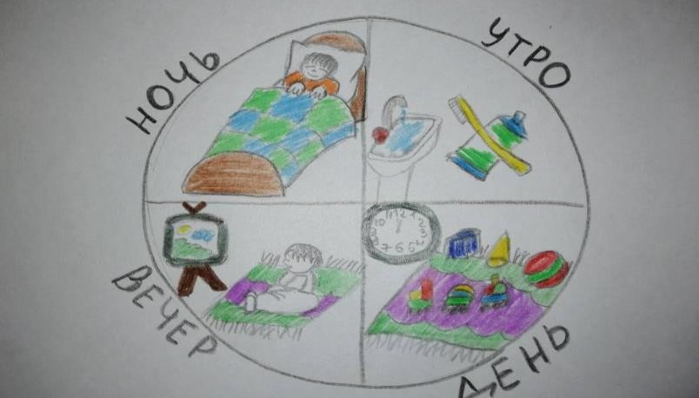Жил-был волшебник Время.Он был очень сильный и могущественный. Все люди на Земле всегда должны были делать то, что прикажет Время.

Как только скажет Время: «Наступило утро. Пора вставать...», — все люди скорее встают, одеваются, умываются, завтракают.

Как только скажет Время: «Пора спать». Все скорее раздеваются, ложатся в постелиизасыпают.Такбыловсегда.Ивсерадовались,чтоживетнасветемудрый волшебникВремя.Всеслушалисьволшебника,иниктоникуданеопаздывал,ничего не путал. Все люди знали, когда надо вставать, когда садиться за стол, когда работать, когда играть.

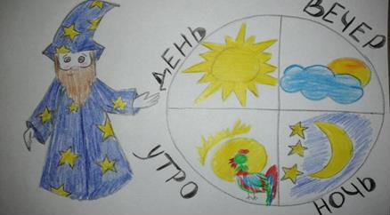В какую часть суток можно играть? В какую часть суток завтракают?

Нооднаждыслучилосьвотчто:появилсяодиннепослушныймальчик.

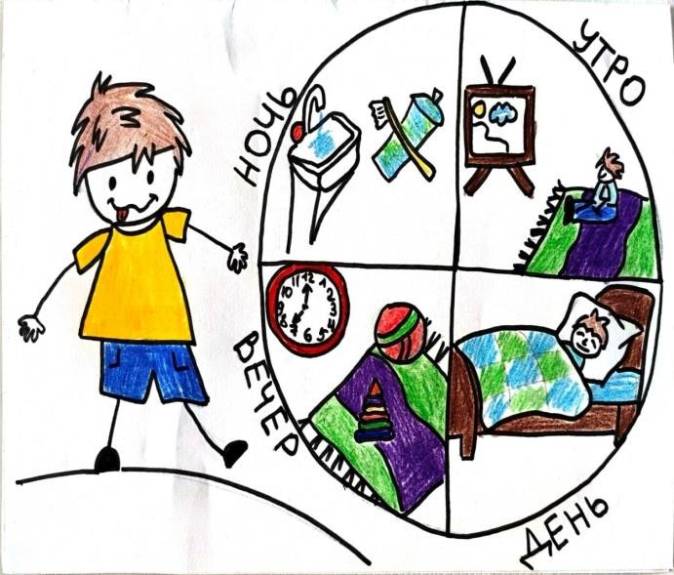«Не хочу», - говорит, - Время слушать. Что хочу, то и буду делать». Время говорит: «Наступил вечер, хватит гулять, пора идти домой...». А непослушный мальчик кричит: «Не пойдудомой.Хочугулять».Ивот,этот мальчик гуляет в темноте, ночью. Все спят, а он шумит, бегает, мешает.

Время говорит:

«Наступило утро, пора вставать». А мальчик вставать не хочет: «Не хочу глазаоткрывать,нехочуумываться.

Спать хочу». Так и продолжалось... И никто ничего с этим мальчиком не мог поделать.

РассердилосьтутВремя:«Колитыменянеслушаешься,уйдуотвас.Живитебез меня...».

Чтотутначалось!ВолшебникВремяушел.Никтотеперьнезнает,когдавставать, когда за стол садиться, когда в детский сад идти.

Мама мальчика привела в детский сад, а дети все уходят. Одни люди спать ложатся,другиепросыпаются,третьиобедпарят,четвертыенаработуидут,апятые с работы возвращаются. Все перепуталось.

Понялмальчик,чтооннатворил,даужепоздно было.

Помогитемальчикуопределитьпоследовательностьчастисуток? А что ты делаешь утром, днем, вечером?

## Сказка«Каклягушкиболотоискали»

Калустян Лев, 6 лет подготовительнаягруппа

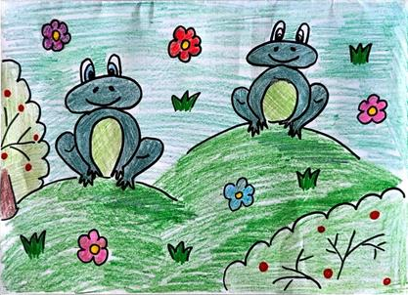Жили-быливлесуназеленойлужайкедве веселые лягушки.

-Скольколягушекжилоналужайке?(Две).

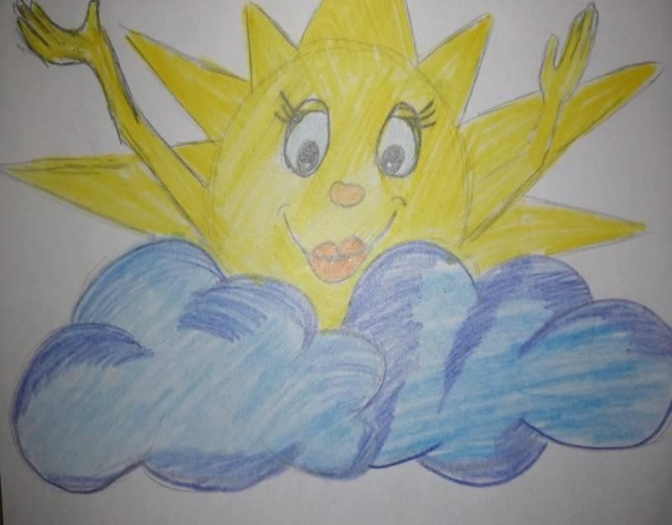На лужайке им было скучно. Лягушки любиликупатьсявболоте,аналужайке болота не было. И решили лягушки пойти поискать болото. Но было уже поздно,солнцешлоназакат,ионилегли спать.

- Что бы вы посоветовали лягушкам: отправиться в путь или подождать до утра? Почему?

Такониисделали.Леглиспать.Первым проснулось солнышко.

Когдаоно просыпается?

Солнышко улыбнулось и обогрело своими лучами лягушек. Лягушки проснулись,потянулись,умылисьросой,позавтракалииотправилисьискатьболото. Прыгали они, прыгали и встретили двух жуков, которые грелись на солнышке. -

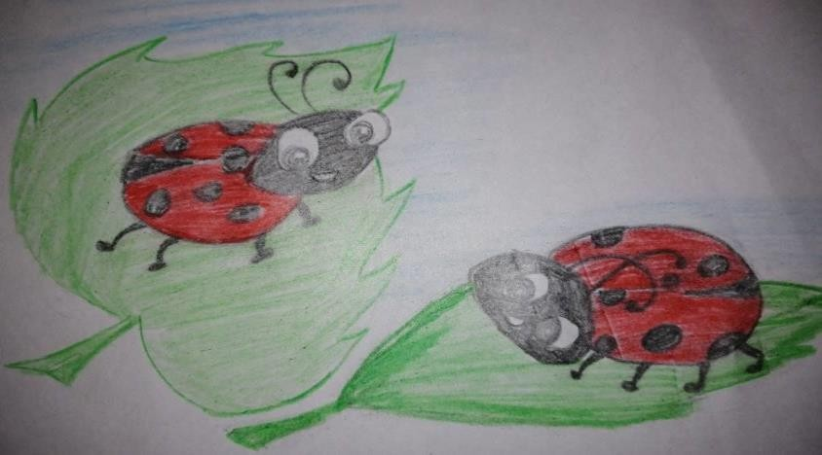Сколько жуков встретили лягушки?

-Посколькожуковилягушек? (по 2, поровну).

Обрадовалисьлягушкивстрече и стали веселиться. Долго они резвились. Их веселый смех услышала еще одна лягушка и прискакала к ним. Лягушек стало больше.

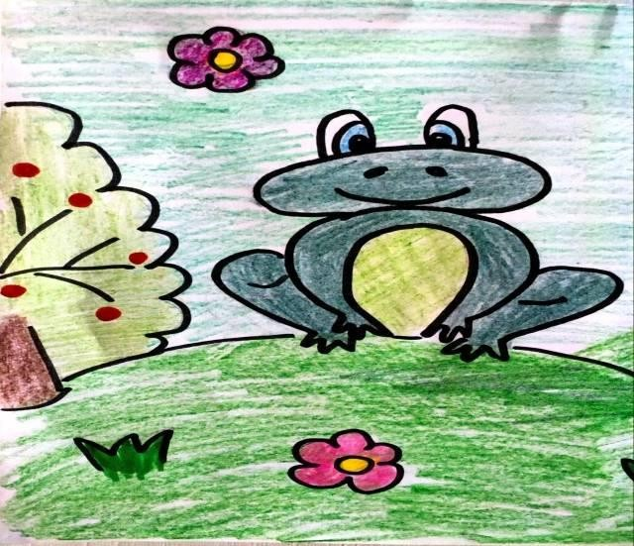Ещегромчесталиквакатьлягушкиижужжать

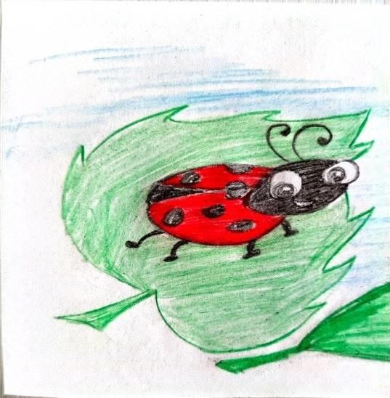жуки.Онипрыгали,пели песни.

И вдруг увидели, что к ним по дорожке торопиться еще один жук.

Сколькожуковбежалоподорожке? (один).

* Сколькосталожуков?(три).

Долго веселились они. Тем временем солнышко на небе поднялось высоко, сталожарко.

* 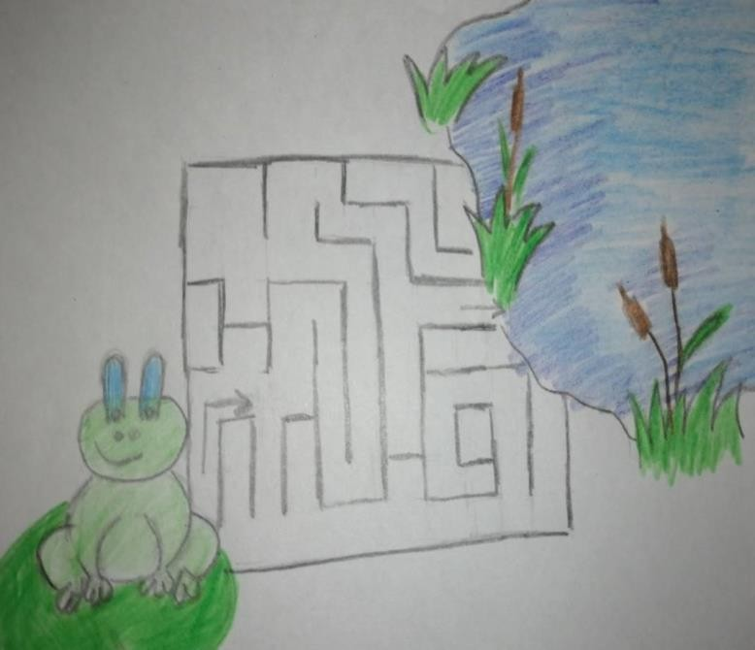Ребята, а когда солнышко поднимается на небе и становится жарко? (Днем).

Солнышко им и говорит: «Если вы так долго будете веселиться, то не успеете отыскать болото».

Пообедали лягушки и жуки и заторопились в путь. Лягушки прыгают, Жуки бегут.

Для того что бы лягушкам и жукам попасть на болото, им предстояло преодолеть лабиринт.

Помогите путешественникам пройти путь к болоту через лабиринт.

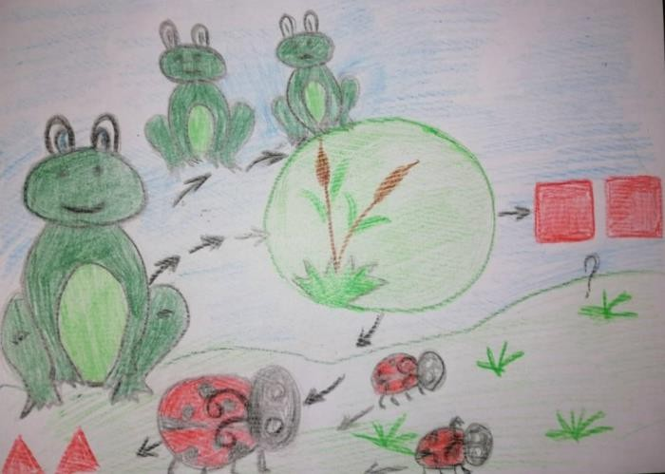Все вместе и пришли к болоту. А болотовот такое (показать макет).

- Какой формы болото? (круглое). Понравилосьлягушкамижукамболото. Стали они купаться, плескаться, загорать. Нотутзаметили,чтосолнышконанебе начало опускаться вниз. Испугались лягушки и жуки, что вечер вот-вотнаступит, а домиков-то у них нет.

Пошлиискатьсебедомики.Лягушкизапрыгалипоболотунаправо.

* Покажите,куда?

Издесь,справойстороныотболотанашлидомик.(Покажитеквадрат). Какой формы домик у лягушек?

Уваснастолахтожеестьмаленькоеболотоидомики.Положитесправаот болота красные домики для лягушек.

* Естьлиу каждойлягушкисвойдомик?Хватитликаждойлягушкеподомику? Сколько еще нужно домиков? (Положите последний домик).
* Атеперь,сколькодомиковстало?Хватитлидомиковлягушкам?Сколько домиков? Сколько лягушек?

Детиустанавливаютравенстволягушекиквадратныхдомиков. Жуки пошли по болоту влево.

* Покажитекуда?Инашлисебевоттакойдомикслеваотболота.Какойформы домик у жуков?

Положитеслевакрасныедомикидляжуков.

* Естьлиукаждогожукасвойдомик?Хватитликаждомужукуподомику?Сколько еще нужно домиков? (Положите последний домик).
* А теперь, сколько домиков стало? Хватит ли домиков жукам? Сколько домиков? Сколько жуков?

Детиустанавливаютравенствожуковитреугольныхдомиков.

Солнышкоспряталось,сталотемно.Наступиланочь.Лягушкиижукиспряталисьв свои домики и легли спать.

## Сказка«Теремок»

Абдикеева Лера, 6лет подготовительнаягруппа

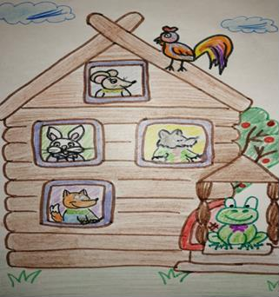Стоялвполетеремок,теремок.Онненизок–невысок,невысок.

А в теремке том жили: мышка – норушка, лягушка – квакушка, зайчик – побегайчик, лисичка – сестричка, серый волк – зубами щелк, да петушок – золотой гребешок.

Сколько всего зверей было в домике?

Жили они дружно.Все – то уних ладнобыло.Каждыйсвоимделом занят:

Зайчик рыбу ловил. Да такой хитрец был, что все диву давались. Брал на рыбалку 5удочек, давсе разной толщины. Брал да приговаривал: Самаятолстаядлясома,

Удочкапотоньшедлящуки,ещетоньшедлякарася,асамуютонкую,дляпескаря. Какие удочки брал заяц на рыбалку?

Помогизайчикураспутатьудочки.

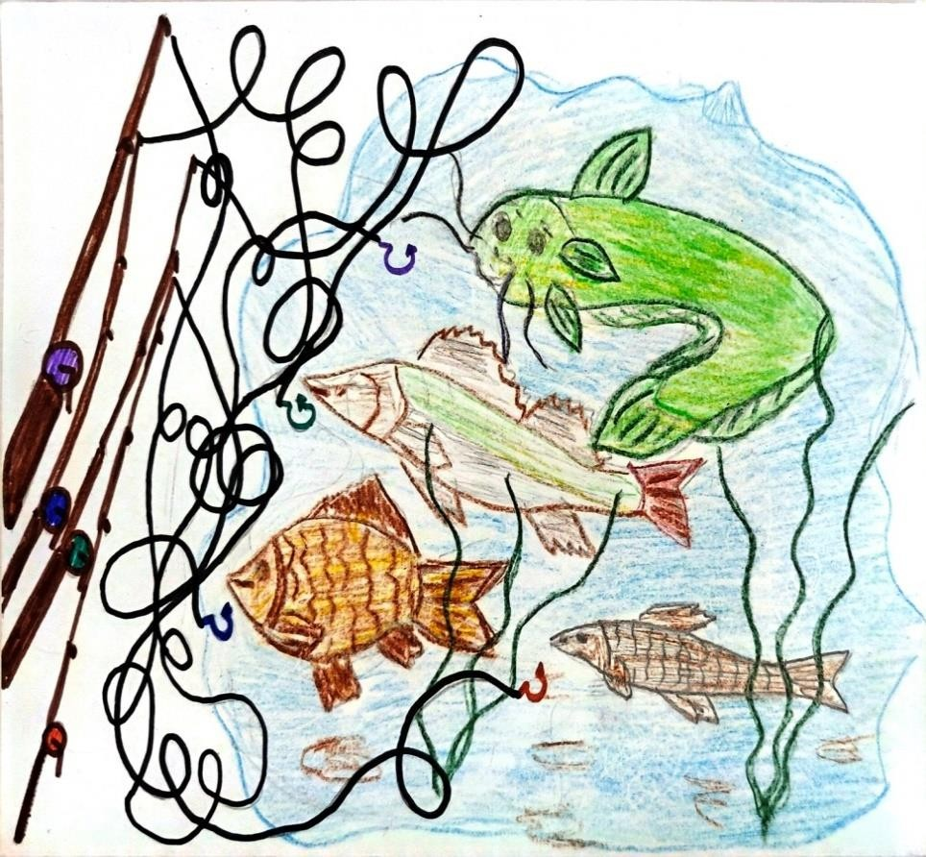

Асерыйволк–зубамищелктемвременемшелвлес,дадровапилил.Найдет сухое, да и напилит дров из него. Принесет их, да уложит все дубовые к дубовым, сосновыексосновымитакпокавсенесложит.Аполенья–товсеразные: и тонкие, и толстые.

Пойдетмышка–норушказадровами,чтобыпечкутопить,даиберетвначале самое тонкое, потом потолще полено, затем еще толще полено и самое толстое.

Лягушка тесто мешала да блины пекла. Да такая славная хозяюшка эта квакушка, что всем блины пекла разные, чтобы съели один блин да сразу наелись.

Самыйтолстый -дляволка,блинпотоньше–лисе,ещетоньше–зайца,еще тоньше–петушка,ещетоньше–себе,исамыйтонкий–длямыши.Послевкусного обеда уходили все жильцы отдыхать, чтобы сил набраться.

# РАЗДЕЛII

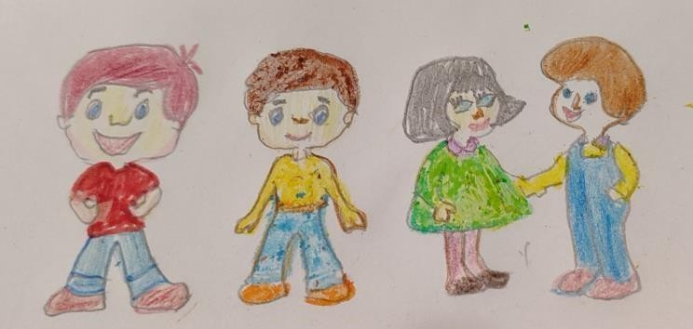**«МАТЕМАТИЧЕСКИЕЗАДАЧИ»**

1. У Миши есть три брата и одна сестра. Скольковсегодетей в семье?

## Приложение 2

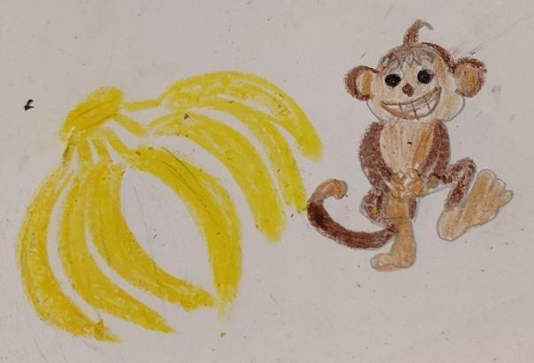

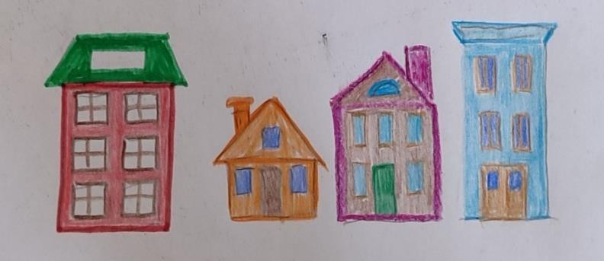**3.**У Вани дом не коричневого и не голубого цвета, не двух - и не одноэтажный. Покажи дом Вани.

1. Было 7 бананов. Обезьяна съела все бананы, кроме двух. Сколько бананов осталось?

ШимановСтепанИванович,6лет подготовительная группа

Восемь подружекнаходятсяв домеикаждаяиз нихзанятакаким-тоделом: 1

- готовит ужин; 2 - разжигает камин; 3 - читаеткнигу; 4- играетвшахматы;5- рисует картину; 6- убирается в доме; 7-вешает шторы.

Чемзанятавосьмаядевочка?

В комнате был Петя со своей собакой и котенок Барсик. Скольковсегоног было в комнате?

Красная Шапочка живет в домике слева от толстого дерева. У этого домика не треугольная крыша и не квадратное окно. Раскрась крышу домика Красной Шапочки в красный цвет.

ГайбарянЯнаАликовна,6лет подготовительнаягруппа

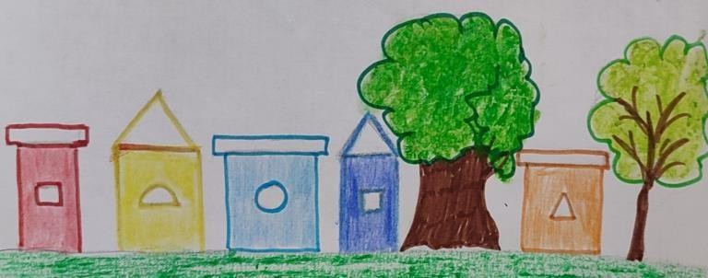

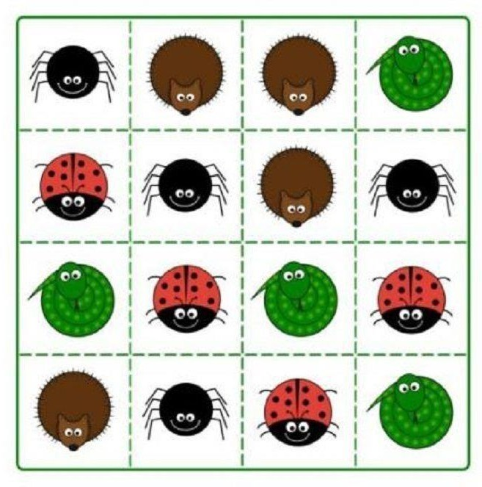КондрашинКонстантин,6лет подготовительнаягруппа

Разделите изображение на четыре части, которые сочетали бы всех

видов насекомых:

## «Марусяиеелюбимаяклубника»

ЧерниченкоМаруся,6лет подготовительнаягруппа

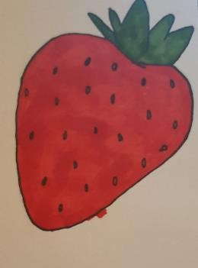Жила-была замечательная девочка Маруся. Она была очень доброй и любила своих близких. Одним солнечным днемМарусяпоехалаксвоимдедушкеибабушке,гдеееждала ее большая дружная семья. Маруся привезла с собой 5 килограммов сладкой клубники. 1 килограмм она подарила своей сестре, 2 килограмма подарила бабушке и дедушке и 1 килограмм она подарила своей подружке, которая тоже заглянула в гости к бабушке. Оставшуюся клубнику Маруся оставила для своей любимой крестной! Маруся была просто счастлива от того, что доставила радость своим родным и близким! Сколько клубники досталось крестной?

## «Счастливаясемья»

НикоричВиктория,6лет подготовительнаягруппа

На лесной опушке в солнечной избушке жила-была одна девочка. Звали ее Машенька.Унеебылабольшаязамечательнаясемья:мама,папа,бабушка,дедушка, братик Тема и сестренка Аленка. Сколько всего детей в семье?

## «Вгостик Алешки»

Меркулов Роман, 6 лет подготовительнаягруппа

Шел Антошка по дорожке. ПутьдержалонкдругуЛешке. А навстречу три Андрюшки, У каждого по 2 ватрушки.

Вы подумайте, ребятки, Дайтемнеответкзагадке: Сколько ватрушек Алешке Ребята несут по дорожке?

ЕреминКирилл,6лет

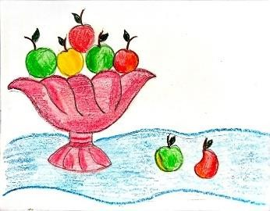Ввазебыло5яблок.Мамасъела2яблока.Сколькояблок осталось?

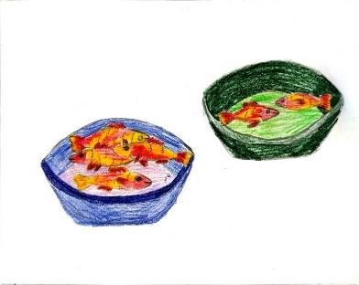ЕреминКирилл,6лет

МишаиВитяходилинарыбалку.Мишапоймал4рыбки,а Витя – 2.

Скольковсегорыбпоймалимальчики?

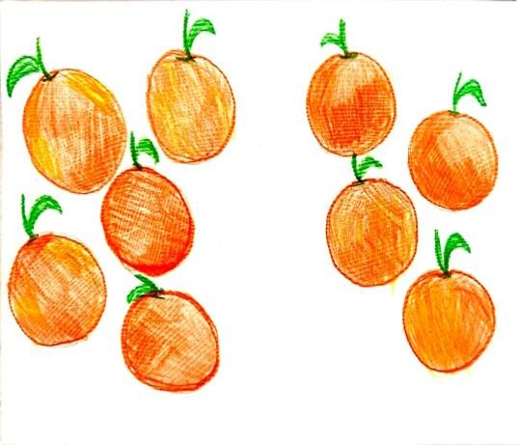ЕреминКирилл,6лет

Бабушка и мама ходили в магазин, Бабушка купила 5 апельсинов, а мама - 4. Насколькоменьшеапельсинкупиламама?

ДенисенкоДиана,6лет

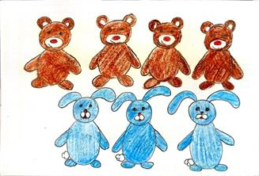Витявылепил4медведейинесколькозайчиков.Всегоон вылепил 7 фигур. Сколько зайчиков вылепил Витя?

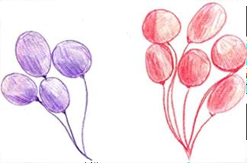К празднику Глеб нарисовал 4 шарика, а Варя – 6 шариков. На сколько больше шариков нарисовала Варя.

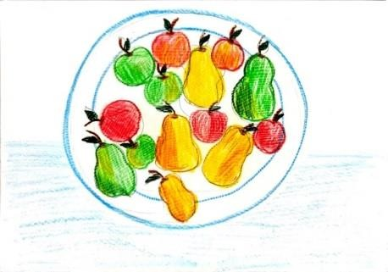АбдикееваЛера,6лет

Натарелкележалигрушии яблоки.

Грушбыло6,аяблок–на2больше.Сколькояблоклежалона тарелке?

Варянакрываланастол.Голубыхчашекбыло3,ажелтых наоднуменьше.Сколькожелтыхчашекстоялона столе?

КалустянЛев,6лет

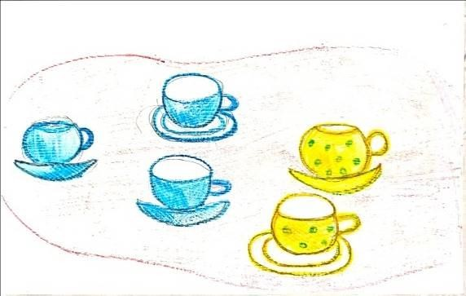

ЖуравлеваМаша,6лет

1. 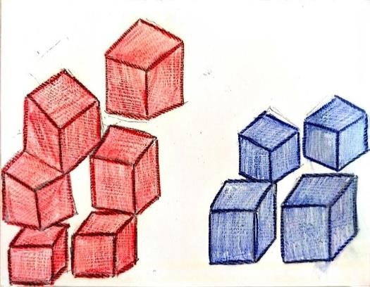УВовыбыло6красныхкубикови4синих. Сколько всего кубиков было у Вовы?
2. У Вовы было 10 кубиков, 6 кубиков красного цвета , остальные синего . Сколько синих кубиков было у Вовы?

9 детей разместилось в двух лодках: несколько детей село в большую лодку, а 4 ребенка село в маленькую.

Сколькодетейселовбольшуюлодку?

ПахомоваЭвелина,6лет

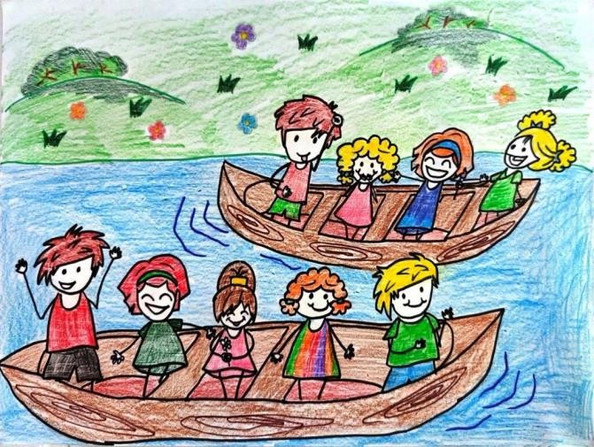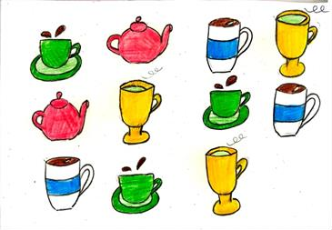Определикакойчашкинехватаетв третьем ряду?

# РАЗДЕЛIII

**«РЕБУСЫ.ГОЛОВОЛОМКИ»**

## Прочтитеслова,внутрикоторых«спрятались»цифры.

**Приложение 3**

МорозовСавваАнатольевич,6лет подготовительнаягруппа

|  |  |
| --- | --- |
| с3жи по2л | р1а |
| 40а 100рож | смор1а |
| 7я 3буна | про100р |
| 100л о5 | перекре100к |

|  |  |
| --- | --- |
| 3о 100лб | Па3кеевна |
| Про100кваша 100янка  **2.Зашифрованноеписьмо Шифр** | во7 |
| А-1 Ж -8 Н-15 Ф-22 | Ы -29 |
| Б-2 З -9 О-16 Х-23 | Ь- 30 |
| В– 3 И-10 П-17 Ц-24 | Э-31 |
| Г –4 Й-11 Р-18 Ч-25 | Ю-32 |
| Д – 5 К-12 С-19 Ш-26  Е– 6 Л-13 Т-20 Щ-27  Е-7 М-14 У-21 Ъ -28 | Я -33 |

## Расшифруйте послание

РАЗГАДАЙРЕБУС

ИваненкоАлена,6лет подготовительнаягруппа

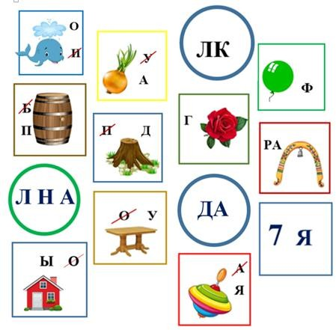

КоломенцевФилипп,6лет подготовительнаягруппа

# КРОССВОРД

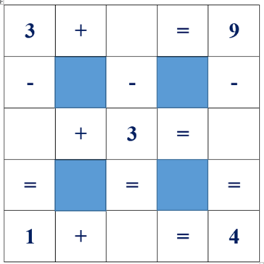

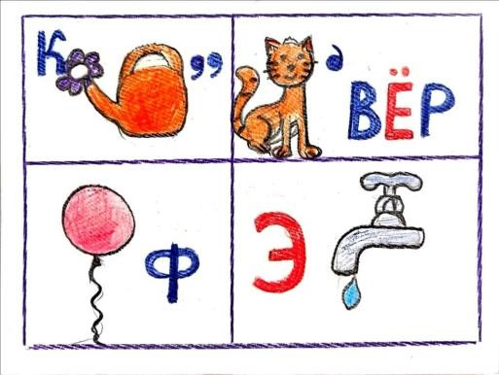

АбдикееваЛера,6лет подготовительнаягруппа

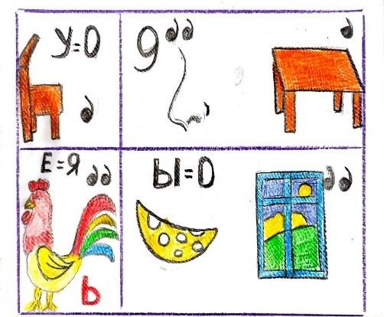

КалустянЛев,6лет подготовительнаягруппа

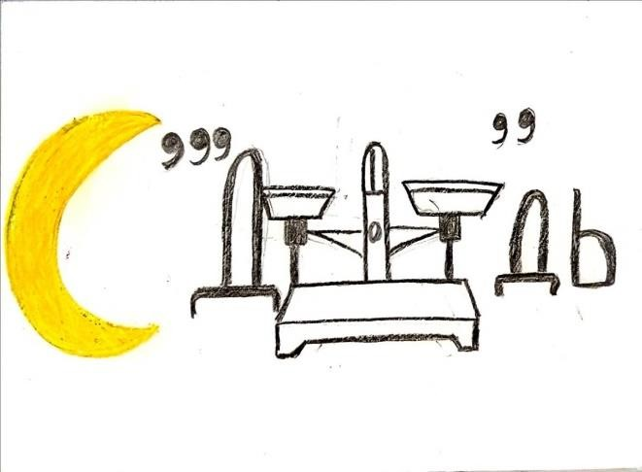 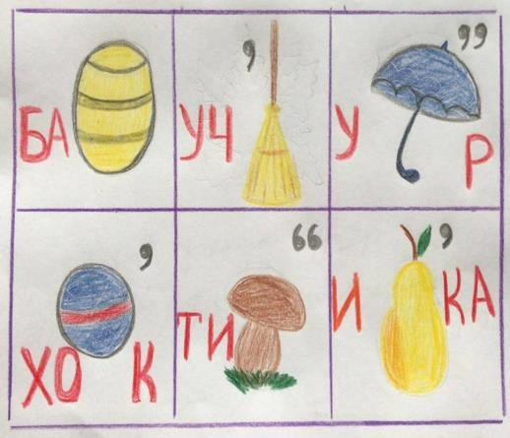

## Математическиесказки

# ОТВЕТЫ

**«ТРИ ПОРОСЕНКА»**

## Приложение 3

Ниф,живетвдеревянномдомикеивыращиваетромашки.Нафживетвкирпичном домике и выращивает розы.

Нуфживетвсоломенномдомикеивыращиваеттюльпаны.

# «ГУСИЛЕБЕДИ»

1. 4пирога,6пирожков
2. Яблоко№4

1стол–синийкарандаш+синиймяч+зеленыйкарандаш

1. стол–красныймяч+красныйкарандаш+зеленыймяч
2. стол– всекниги

# «КРАСНАЯШАПОЧКА»

Домикбабушки№4

# «ПРИКЛЮЧЕНИЯБАБЫ–ЯГИ»

1. внуков-1
2. следы:ФилинвзялследыКар–Карыча,кот–Домовенка,Домовенок–филина, Кар – Карыч – кота.
3. Филин-№10и№12
4. Послание«Прощай,яуКощея»
5. Чтобыпрочитатьтекстнаворотах,нужноиспользоватьзеркало.Поднестиегок тексту и прочитать «Вход бесплатный с 3 часов дня»
6. осколок№3

# «СКАЗКАОТРЕХБОГАТЫРЯХ».

1.3+2=5 5+5=10 9-0=10

1. Утреугольника3стороны,ауквадрата4. Утреугольника3угла,ауквадрата-

-4.Утреугольника3 вершины,уквадрата –4.

1. 1.Овал. 2.Сложить. 3.Линейка.

# «ЛЕСНАЯСКАЗКА».

1. Яблоко=1 Груша=2 Слива=4 Груша+ слива=2+4=6
2. МУХОМОР
3. БА–БОЧКА,БУ–ЛАВКА,КАП–ЕЛЬ

## «ЗагадкиМарьи–царевны».

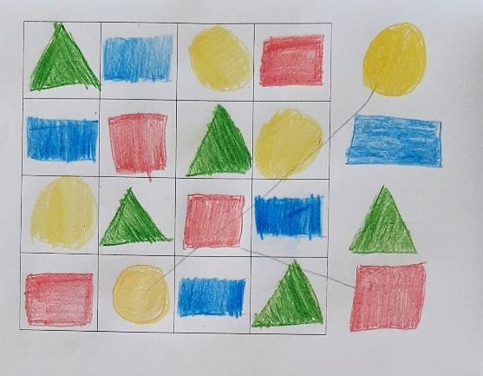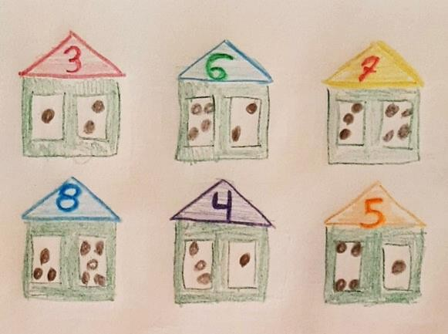**1. 2**.

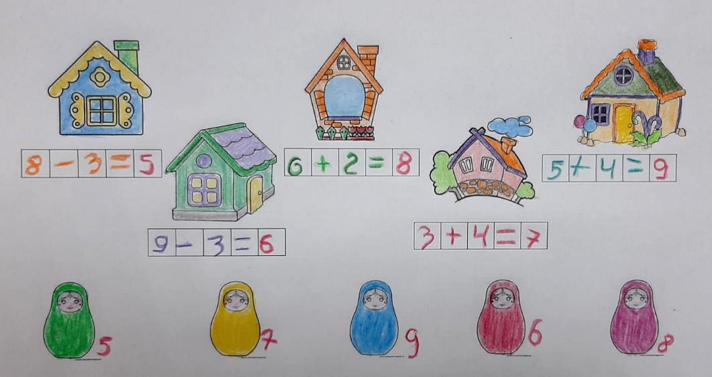**3**.

# МАТЕМАТИЧЕСКИЕЗАДАЧКИ

1. СамогоМишунезабылипосчитать?5детей.
2. Осталось2банана
3. УВаникрасныйтрехэтажныйдом
4. Ответ:Играетвшахматывместесчетвертой подружкой.
5. 2ногиПети.Усобакиикотенка -лапы.
6. ДомикКраснойШапочкиголубогоцвета,крышапрямоугольная
7. ​

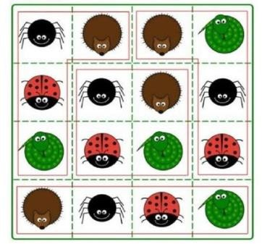

**«Марусяиеелюбимаяклубника»** -1килограмм.

**«Счастливаясемья»**-3ребенка.

**«ВгостикАлешке»** -Ниодной ватрушки:

ТолькоАнтошкашелвгостикАлешке.

АнавстречуемушлиАндрюшкисватрушками.

# РЕБУСЫ,ГОЛОВОЛОМКИ

1. Ответ: стрижи, сорока, семья, стол, трио, Севастополь, простокваша, Патрикеевна, стрижка, подвал, сторож, трибуна, тритон, опять, столб, устрица, стоянка, трикотаж, столица, восемь, родина, смородина, простор, перекрёсток.
2. Ответ:Тыумеешьрешатьсамыенеобычныеитрудныезадачи.Молодец!
3. Юля,кот,семья,день,шарф волк, гроза, почка, вода, дым лак, стул, радуга, волна
4. 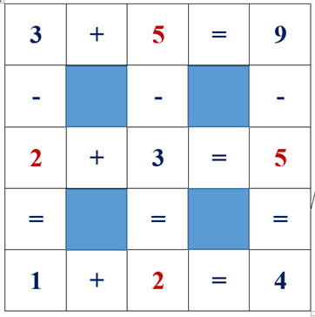
5. ​

1.Клей 2.Ковер 3.Шарф 4.Экран

1.Сто 2.Девяносто 3.Пять 4.Сорок

1. Бабочка
2. Ученик 3.Узор 4.Хомяк 5.Тигр 6.Игрушка